新 书 推 荐

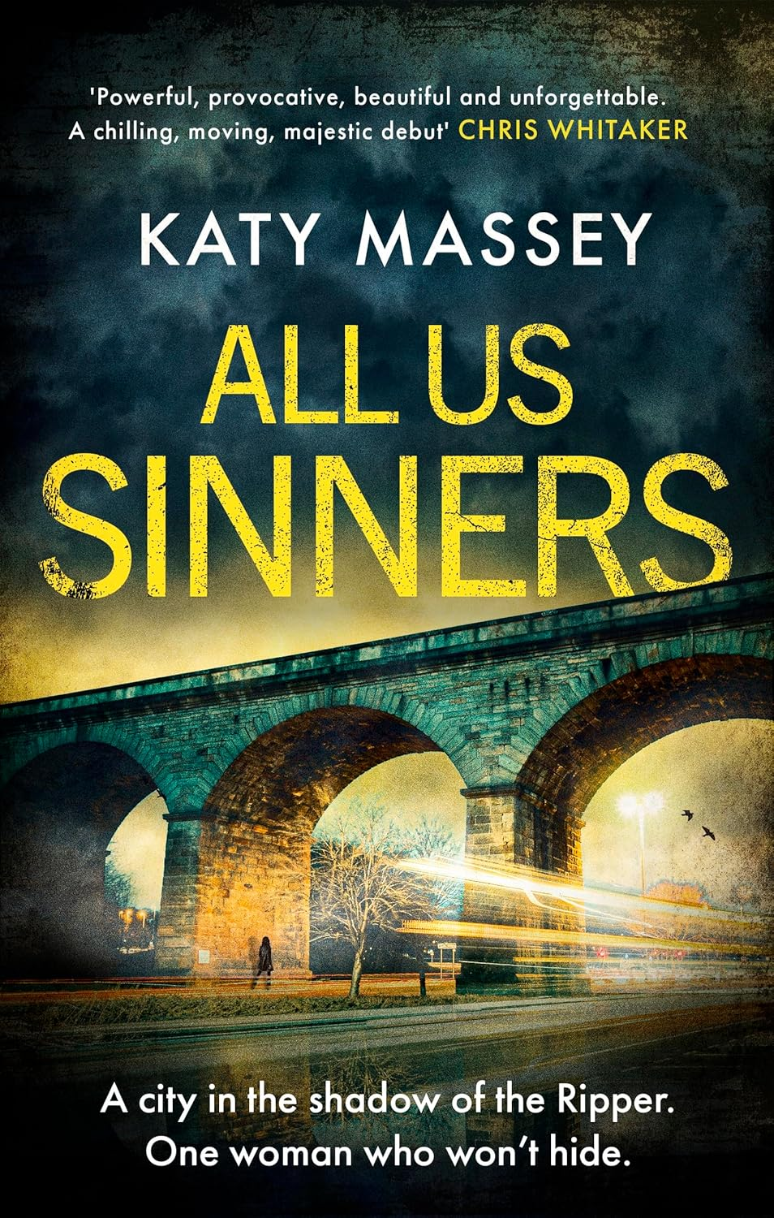
中文书名：《我们皆是罪人》
英文书名：All Us Sinners
作 者：Katy Massey
出 版 社：Sphere
代理公司：Jenny Brown/ANA/Winney
页 数：320页
出版时间：2025年6月
代理地区：中国大陆、台湾
审读资料：电子稿
类 型：惊悚悬疑

内容简介:

“强大、挑衅、美丽且令人难忘。《我们皆是罪人》（All Us Sinners）是一部令人不寒而栗、感人至深、宏伟壮丽的处女作。” —— 克里斯·惠特克（Chris Whitaker）

荣获2025年国际犯罪小说作家协会约翰·克里西首部小说匕首奖

这部令人印象深刻且感人的处女作犯罪小说来自极具天赋的新作家凯蒂·马西（Katy Massey），它打开了一扇通往我们鲜少见到的世界的大门，那是一个充满巨大危险与戏剧性的时代。利兹，1977年。这座城市笼罩在一片寒意之中：性工作者正被一名连环杀手谋杀，他们称其为“开膛手”（Ripper），街头弥漫着恐惧。

莫琳（Maureen）坚韧、敏锐，但又充满温柔，她经营着城市中一家干净、隐秘的妓院——里约（Rio's）。她是一位出色的老板，对自己的员工照顾有加，尤其是她最得力的两名女孩，贝夫（Beverly）和安妮特（Anette）。尽管“开膛手”让街头的女孩们陷入恐慌，但在里约的女孩子们似乎更安全。

然而，当贝夫善良的儿子被发现死于暴力袭击时，莫琳过去的一个人物，警探米克·胡尼福德（DS Mick Hunniford）出现在她的门前。他的到来预示着危险还是救赎？莫琳到底能信任谁？

作者简介:

凯蒂·马西（Katy Massey）在攻读创意写作硕士（MA）和博士（PhD）之前，曾是一名记者。她的回忆录《我们到家了吗？》（Are We Home Yet?）于2020年出版，被伯纳迪内·埃瓦里斯托（Bernardine Evaristo）称赞为“一颗明珠”。该书入围了贾拉克奖（Jhalak Prize）和波特科奖（Portico Prize）。此外，她的小说和非小说作品被广泛收录于各种文集，包括基特·德瓦尔（Kit de Waal）编辑的《普通人》（Common People）、《我的归宿》（The Place for Me）以及科幻文集《一瞥》（Glimpse）。《我们皆是罪人》（All Us Sinners）是她的第一部小说，对犯罪小说类型进行了独特的诠释，讲述了20世纪70年代利兹市一位坚韧但心地善良的妓院老板莫琳（Maureen）的故事。她意外地卷入了一起朋友儿子被谋杀案的调查，而这一切都发生在约克郡开膛手（Yorkshire Ripper）连环谋杀案的令人不安的背景下。

感谢您的阅读！
请将反馈信息发至:版权负责人
Email:Rights@nurnberg.com.cn
安德鲁·纳伯格联合国际有限公司北京代表处
北京市海淀区中关村大街甲59号中国人民大学文化大厦1705室, 邮编:100872
电话:010-82504106, 传真:010-82504200
公司网址:http://www.nurnberg.com.cn
书目下载:http://www.nurnberg.com.cn/booklist_zh/list.aspx
书讯浏览:http://www.nurnberg.com.cn/book/book.aspx
视频推荐:http://www.nurnberg.com.cn/video/video.aspx
豆瓣小站:http://site.douban.com/110577/
新浪微博:安德鲁纳伯格公司的微博_微博 (weibo.com)
微信订阅号:ANABJ2002


